31-01-2022

Turmas AFAC

Escola Básica d. Carlos I

Eco-Ementa

Turmas AFAC

Índice

Ementa 2

Memória Descritiva 3

Valores Nutricionais 3

Aspetos da Dieta Mediterrânea, sociais, culturais e financeiros 4

Registo Fotográfico 5

Sopa de legumes 5

Empadão de Paloco 6

Semifrio de Morango 7

Informação extra 7

Custo por dose e para duas pessoas 7

Bibliografia 7

# Ementa

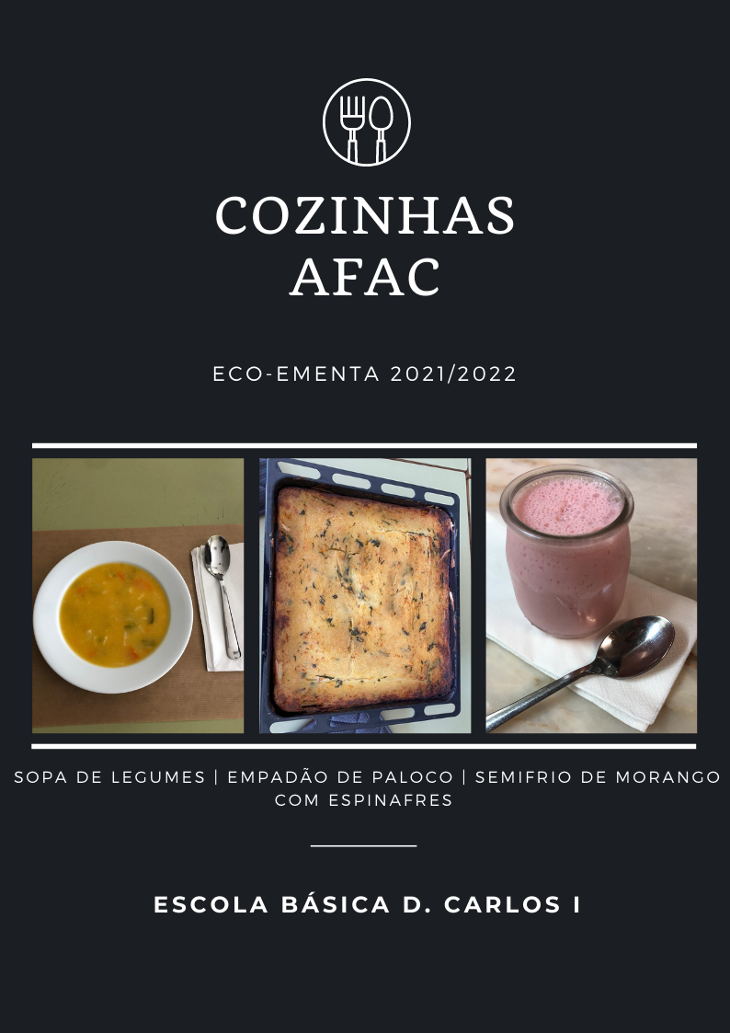

# Memória Descritiva

### Valores Nutricionais



### Aspetos da Dieta Mediterrânea, sociais, culturais e financeiros

Foi considerado para a elaboração desta ementa os princípios da dieta mediterrânea. Utilizamos produtos da época, preferencialmente da região, com um custo moderado, com poucos alimentos processados, criamos assim uma ementa agradável ao paladar com preocupações de sustentabilidade para o planeta e nutritiva, permitindo assim desenvolver o nosso papel de cidadãos conscientes para as problemáticas ambientais. A preocupação de ser agradável ao paladar e à vista (pois os olhos também comem) faz com que os jovens possam gradualmente melhorar os seus hábitos alimentares, contribuindo assim para uma vida mais saudável.

Não nos esquecemos que os momentos da refeição podem ser um momento importante de socialização e partilha, criar laços de amizade e companheirismo tão importantes nos dias de hoje que vivemos tão afastados uns dos outros por razões diversas.

# Registo Fotográfico

### Sopa de legumes

### Empadão de Paloco

### Semifrio de Morango

# Informação extra

### Custo por dose e para duas pessoas



# Bibliografia

Continente.pt, s.d. <https://www.continente.pt/> (consultado a 30/01/2022)

Yazio.com, s.d. <https://www.yazio.com/pt/alimentos> (consultado a 30/01/2022)